 | Preise Lechtal Camping Vorderhornbach 2017 |  |  |  | 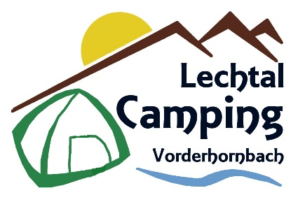
 | 6645 Vorderhornbach 113
 | Tirol, Österreich
 | www.camping-vorderhornbach.at
 | www.lechtal.at
 | Zugangsschranken geschlossen von 22.00-07.00 Uhr
 | Komfortplatz klein 75-90 m² |  |  | Komfortplatz groß 90-120 m²
 | Platznummern 4,6,7,8,10,11,12 |  |  | Platznummern 1,2,3,5,9,13,14,15,16
 | Personen | Preis Total |  | Personen | Preis Total
 | 1 | 23,00 € |  | 1 | 26,00 € |  | Kinderermäßigung
 | 2 | 33,50 € |  | 2 | 36,50 €
 | 3 | 44,25 € |  | 3 | 47,10 € |  | 0-2 Jahre 100%
 | 4 | 54,80 € |  | 4 | 57,60 € |  | 3-5 Jahre -50%
 | 5 | 65,00 € |  | 5 | 68,00 € |  | 6-15 Jahre -25%
 | 6 | 75,60 € |  | 6 | 78,60 €
 | Preis inklusive Kurtaxe, Lechtal Aktiv Card, WIFI, Sanitäranlage, Naturerlebnisbad,
 | Aufenthaltsraum, 1 Auto+Wohnwagen/Wohnmobil/Faltzelt/Familienzelt,Wasseranschluss,Abwasser.
 | Wohnmobil ( bis 6 Meter ) Komfortplatz 35 m² ( zentraler Stromanschluss ) |  |  |  |  |  | Platznummern 31-39
 | Personen | Preis Total
 | 1 | 14,70 € |  |  |  |  | Kinderermäßigung
 | 2 | 25,00 € |  | Wohnmobile großer als 6 Meter
 | 3 | 33,60 € |  | buchen eine Komfortplatz |  |  | 0-2 Jahre 100%
 | 4 | 43,40 € |  | klein oder groß ( nr. 1-16 ) |  |  | 3-5 Jahre -50%
 | 5 | 50,00 € |  | siehe oben |  |  | 6-15 Jahre -25%
 | 6 | 60,00 €
 | Preis inklusive Kurtaxe, Lechtal Aktiv Card, WIFI, Sanitäranlage, Naturerlebnisbad
 | Aufenthaltsraum, Mobilhome oder Auto mit kleine Wohnwagen (<5M ,)/Faltzelt/
 | Familienzelt,Wasser.
 | Wiese Zeltplatz |  |  | Waldfläche Zeltplatz
 | Platznummern 40-50 |  |  | Keine Platznummern
 | Personen | Preis Total |  | Personen | Preis Total |  | Kinderermäßigung
 | 1 | 14,00 € |  | 1 | 13,50 €
 | 2 | 23,00 € |  | 2 | 22,00 € |  | 0-2 Jahre 100%
 | 3 | 31,80 € |  | 3 | 30,00 € |  | 3-5 Jahre -50%
 | 4 | 41,00 € |  | 4 | 38,00 € |  | 6-15 Jahre -25%
 | 5 | 50,00 € |  | 5 | 45,00 €
 | 6 | 58,90 € |  | 6 | 51,00 €
 | Preis inklusive Kurtaxe, Lechtal Aktiv Card, WIFI, Sanitäranlage, Naturerlebnisbad,
 | Aufenthaltsraum, 1 Auto, Zelt/Faltzelt/Familienzelt, Zentrale Stromanschluss,Wasser.
 | Auto gleich Motorrad . |  | Bitte Campingordnung beachten.
 | Strom € 1 pro Kwh. Haustier € 3/Tag ohne Futter, 1 Haustier pro Stellplatz erlaubt .
 | Kaution Chip für Schranke € 7,50 . Kaution pro Armband für Zugang Naturerlebnisbad € 1
 | Hunde sind am Gelände vom Naturerlebnisbad und im Restaurant/Terrasse nicht zugelassen.

